الجمهورية الجزائرية الديمقراطية الشعبية
وزارة التربية الوطنية  امتحان تجريبي للسنة الرابعة متوسط |  | متوسطة أحمد بن دحمان – زناتة – تلمسان  دورة: ماي 2023
اختبار في مادة: اللعلوم الفيزيائية والتكنولوجيا |  | المدة: ساعة ونصف
الجزء الأول: (12 نقطة)
التمرين الأول: (06 نقاط)
يعتبر ميدان المادة وتحولاتها، الميدان أكثر تجاربا، حيث يستعمل فيه الاستاذ عدة وسائل ومحاليل منها ما يشكل خطرا على مستعملها، ما يجعله يستعمل سائل أمن ووقاية من خطرها.  ومن بين التجارب المنجزة هي تفاعل مسمار حديدي Fe مع محلول كبريتات النحاس الثنائي (Cu²⁺+SO₄²⁻) الذي يتميز بلونه الأزرق، فبعد وضع المسمار في المحلول بمدة معينة لاحظ التلاميذ اختفاء لون المحلول و تشكل طبقة حمراء على الجزء المغمور من المسمار وظهور محلول بلون أخضر (Fe²⁺+SO₄²⁻). | 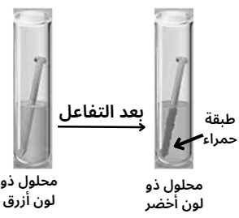
1. فسر:
- سبب اختفاء اللون الأزرق للمحلول.
- ظهور الطبقة الحمراء.
2. أعط طريقة الكشف عن شوارد المحلول الأخضر الناتج، ثم أعط اسمه.
3. أكتب المعادلة الكيميائية للتفاعل الحادث:
أ. بالصيغة الشاردية.
ب. بالصيغة الاحصائية.
4. أذكر ثلاث وسائل استعملها الأستاذ لحماية نفسه من خطر المواد الكيميائية.
التمرين الثاني: (06 نقاط)
لدراسة فعل الماء على الأجسام الصلبة، قامت خديجة بتعليق الجسم (S) في جهاز الربيعة وأنجزت التجربة المقابلة: (الوثيقة 02)  - ماذا تمثل القيمة التي تشير إليهما الربيعة قبل الغمر؟  - أحسب كتلة الجسم (S).  - حدد القوى المؤثرة على الجسم (S) بعد غمره في سائل.  - مثل القوى المؤثرة على الجسم (S) في هذه الحالة كيفيا، علما أن الجسم في حالة توازن.  - سم القوة المطبقة من طرف الماء على الجسم (S) ثم أحسب شدتها. | 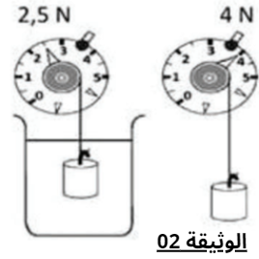

الجزء الثاني: (08 نقاط)
الوضعية الادماجية: (08 نقاط)
يمتهن أحمد تجارة المواد الغذائية منذ سنوات طويلة، أراد تغيير مكان محله من حي إلى حي آخر أكثر نشاط وحركية، ومن أجل ذلك شرع في تجهيز أحد المحلات القريبة من وسط المدينة وهو الآن في مرحلة انجاز الشبكة الكهربائية، حيث أراد أن يرسم هذه الشبكة (الوثيقة 03) ليطلب فيما بعد تركيبها من طرف كهربائي مختص.
اعتمادا على ما درست أجب على ما يلي:
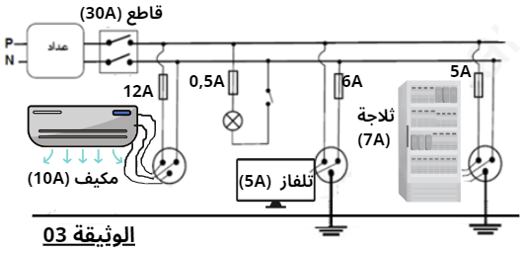
- ما هو نوع المأخذ الذي تقترح على أحمد شراءه لوضعه في الشبكة الكهربائية؟ مع التبرير.
- حدد الأخطاء والنقائص الموجودة على الشبكة التي اقترحها صاحب المحل.
- أعد رسم الوثيقة على ورقة الإجابة مبينا التعديلات والاضافات التي تقترحها على أحمد (بدون إعادة رسم الأجهزة).

